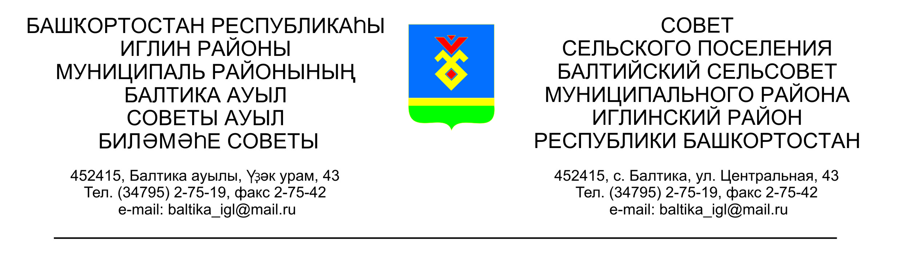
КАРАР РЕШЕНИЕ
Совета сельского поселения Балтийский сельсовет муниципального района Иглинский район Республики Башкортостан

Об утверждении Положения о представлении депутатами Совета сельского поселения Балтийский сельсовет муниципального района Иглинский район Республики Башкортостан сведений о доходах, расходах, об имуществе и обязательствах имущественного характера

В целях реализации положений статьи 12.1 Федерального закона от 25 декабря 2008 года № 273-ФЗ «О противодействии коррупции» и в соответствии со статьей 12.2 Закона Республики Башкортостан от 18 марта 2005 года № 162-з «О местном самоуправлении в Республике Башкортостан» Совет сельского поселения Балтийский сельсовет муниципального района Иглинский район Республики Башкортостан решил:
1. Утвердить Положение о представлении депутатами Совета сельского поселения Балтийский сельсовет муниципального района Иглинский район Республики Башкортостан сведений о доходах, расходах, об имуществе и обязательствах имущественного характера согласно приложению № 1 к настоящему Решению.
2. Создать Комиссию по контролю за достоверностью сведений о доходах, расходах, об имуществе и обязательствах имущественного характера, представляемых депутатами Совета сельского поселения Балтийский сельсовет муниципального района Иглинский район Республики Башкортостан, а также по урегулированию конфликта интересов в составе согласно приложению № 2 к настоящему Решению.
3. Обнародовать настоящее Решение на информационном стенде в здании Администрации сельского поселения.

Глава сельского поселения В.Н.Карунос

«____ » апреля 2016 г.

№ _____

